（S944）顾客特殊要求
更新项目序号 | 更新项目名称 | 更新时间 | 顾客协议编号
/ | 新增标记要求 | 20190104 | /
公共部分 | 除预审部分1，其它均为新增内容 | 20220418 | PCB技术协议巢译元2022-03-28320112军品顾客质量要求评审表
备注：更新的内容以蓝色字体显示。

共用部分：
- 线路:
- 断线头需要与顾客确认；
- 网格间距小于6MIL（18、35基铜），网格间距小于8MIL（70UM基铜），允许填实网格或改小网格线宽以达到间距要求；
- 同一网络的间隙＜4mil时允许填实；
- 内层孤立焊盘允许删除；
- 焊盘与导线的连接面积太小时，允许加泪滴；
- V-CUT分板时，若削到板边走线或焊盘，角度按照20处理，尽量避免削盘；
- 对线路层上尺寸为0的元素，默认修改为6mil；若为焊盘，需与顾客确认是否保留；
- 在局部位置不满足间距要求的情况下，允许对走线位置做≤1.5mil的移动，以满足间距要求（差分阻抗线路不得移动）。
- 阻焊:
- 此顾客的订单SMD之间优先保证阻焊桥，若为厚铜板或杂色油墨且SMD间距＜8mil无法保证阻焊桥可以接受；
- 电测章要求:
1)若顾客没有特别说明，优先在底层阻焊基材区设计阻焊开窗4*5mm，电测印 盖在此开窗内，工卡图纸表明具体位置，如果底层阻焊没有位置设计开窗，可以设计在顶层阻焊;
2)若阻焊层无基材区，允许位置更改为盖油的铜皮区(优先BO层)的字符层，丝印框采用10mil线，丝印框大小5mm*6mm。
3)若整板均无位置，可以不加开窗，按正常制作，工序板边划线。
- 钻孔:
- 孔盘等大且无电性能连接的孔按照非金属孔制作；孔盘等大且有电性能连接的孔参照军标要求加大焊盘处理，按此建议确认；
- 客户定义的NPTH孔，对应线路层上的焊盘均可删除，如NPTH孔落在大铜皮上，则孔内无铜，孔口不露铜，按规范避铜处理；
- 若有重孔时，则删除重叠的小孔。
- 过孔工艺:
若存在BGA，顾客无明确要求时,以矩阵最外侧BGA的焊盘边缘外扩1MM范围内的过孔全部删除开窗塞孔制作；
- 金手指:
- 对于客户无特殊要求情况下，金手指倒角深度0.5mm，角度取45°；
- 若金手指单个开窗，需修改为开通窗；
- 距金手指顶端1.0mm范围内的过孔盖油塞孔处理。
- 工艺边:
1）对于需加工艺边的板，客户设计文件若无标注工艺边宽度，则工艺边宽度优先建议5mm。
2）对于需V-CUT的板，客户若无注明，则按V-CUT角度30⁰处理，当削到盘或线时，需采用20⁰处理。
3）0.8mm≤板厚＜1.6mm时, V-CUT余厚按0.4+0.15mm控制；1.6mm≤板厚≤2.5mm时, 余厚按0.5+0.15mm控制;
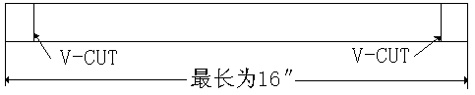
4） V-CUT线的垂直边最大尺寸不应超过16″(即406.4mm)。

5）对于需要加桥连邮票孔的板,若客户无指定要求,默认按下图方式与客户确认桥连设计。单板间及单板与工艺边间的铣槽宽度为2.0mm，邮票孔孔径0.5mm，孔壁间距0.3mm，桥连长度5mm。单元板之间的桥连上请加两排邮票孔，单元板与工艺边间的桥连请靠单元板侧加一排邮票孔；每条边所加桥连的间距在75mm左右，邮票孔避开板内图形线路2mm以上，这两项要求无法同时满足此要求时，可适当调整桥连位置，桥连数量需要保证强度不断板；
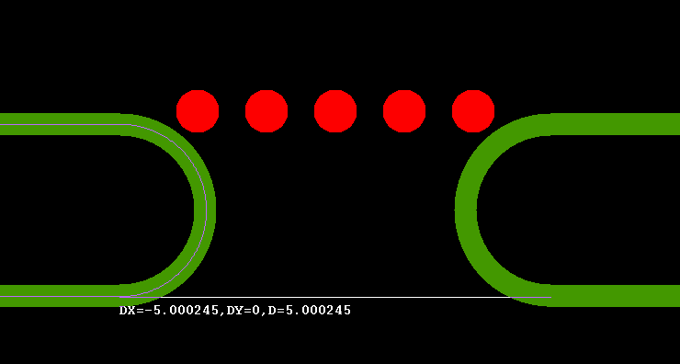

预审部分：
1.标记：
制板说明中无要求时，不加FP标记，不加周期标记。
2.通用要求:
顾客无要求时，默认处理方式为喷锡(HASL) 、阻焊剂颜色：绿色、字符颜色：白色。
3.叠层设计:
客户提供的层叠方案不能满足阻抗要求时，允许在以下范围内调整：
介质厚度调整+2mil，线宽调整+1mil。
CAM部分：
1.字符：
1)板外字符按删除处理;
2)字符有重叠时，少量则允许移字符，多时需要与顾客确认；
3)字符不允许上元件孔焊盘和SMT焊盘；
4)若有字符在大的喷锡面上，允许字符上喷锡面。

